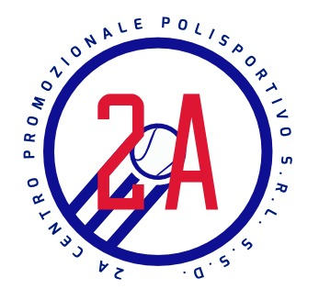Convocazioni Squadre
Campionato: Coppa Italia Maschile
VS: Professione Tennis
Incontro: IN casa
Il giorno Domenica 18 Febbraio ritrovo alle ore 8:45 c/o Polisportiva 2A
Giocatori:
Lombardo Mattia
Roccabianca Tommaso
D’Aniello Giuseppe
Catalano Alessandro

